Котлы марки КСТБ с пеллетной факельной горелкой.
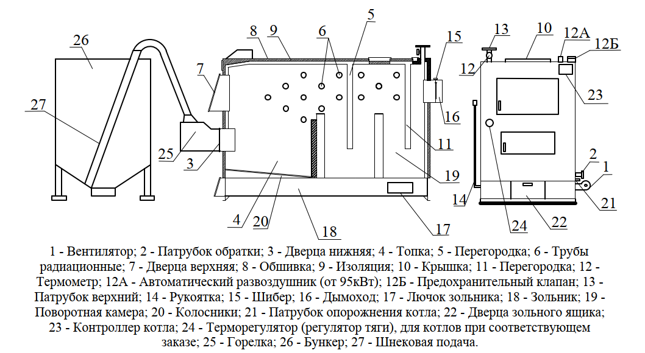
Котлы КСТБ с факельной пеллетной горелкой выпускают мощностью 20, 30, 50, 75, 95, 150 кВт для обогрева одним котлом площади от 10 до 1550 м². Бункер для топлива выпускается различного размера, по индивидуальным размерам заказчика.

Регулятор работы факельной горелки для сжигания пеллет (древесных гранул) представляет собой устройство, предназначенное для автоматического управления работой котла с использованием оптического датчика яркости пламени. Устройство имеет компактную конструкцию, лёгкую в монтаже, и панель управления с сенсорным выбором опций из Меню. Он может управлять работой прямого контура центрального отопления, работой контура горячего водоснабжения и работой пяти смесительных нагревательных контуров. Горелка оснащена автоматической системой подачи топлива (пеллет) и системой очистки колосниковой решетки (подвижные колосники охлаждаемые изнутри потоками воздуха), горелка футерована с трех сторон шамотом для увеличения качества сгорания топлива и повышения КПД. Режим РОЗЖИГ предназначен для автоматического розжига топки в котле при помощи электрического тока. Все параметры, влияющие на процесс розжига, сгруппированы в меню. Заданную температуру нагревательных контуров можно настраивать на основе показаний погодного датчика. Возможность работы с комнатными термостатами, отдельными для каждого из нагревательных контуров, способствует поддержанию комфортной температуры в отапливаемых помещениях. Кроме того, устройство при необходимости включает резервный газовый или масляный котёл. Регулятор имеет возможность работы с дополнительной панелью управления, расположенной в жилых помещениях, а также с дополнительным модулем зонда λ. Он может использоваться в рамках домашнего хозяйства и в легко промышленных зданиях. Котел может быть оснащен автоматической системой золоудаления продуктов сгорания из зольника.

- Основные технические характеристики пеллетной горелки:
Технические параметры | Модель горелки
 | 100 кВт | 150 кВт
Номинальная тепловая мощность, кВт | 100 | 150
Максимальная тепловая мощность, кВт | 120 | 175
Минимальная тепловая мощность, кВт | 35 | 50
Модуляция мощности | √ | √
Автоматическое очищение колосников | √ | √
Тип топлива | Гранулированные пеллеты стандарта EN  plus- A1, EN plus- A2 и EN-B
Середня затрата топлива, кг/кВт | 0,2
Габаритные размеры:
Высота, мм | 328 | 328
Ширина, мм | 327 | 327
Глубина, мм | 797 | 797
Диаметр входа питателя, мм | 70
Установочные размеры топки:
Ширина, мм | 288 | 288
Высота, мм | 247 | 247
Газодинамеческие параметры:
Разрежения в топке котла, Па | 0-10
Разрежения в дымоходе, Па | Согласно требованиям, указанным в документации  на котел, в который установлена горелка
Максимальный объем продуктов  сгорания, м³/ч при 200 °С | 335 | 505
Уровень шума, дБ (А) | 55
Вес горелки, не больше, кг | 46 | 46
Электрические параметры:
Напряжение питания | ~230В±5%, 50Гц
Предохранитель на входе контроллера, А | 5
Максимальная потребляемая  мощность в режиме розжига, Вт | 800
Средняя потребляемая мощность в  режиме работы, Вт | 150
Максимальная мощность  подключаемых насосов, Вт | 2х200
Степень защиты | IP20
  - Комплект поставки (базовая комплектация)

№ | Наименование | Кол-во
1 | Пеллетная горелка 100/150 кВт | 1
2 | Гофрованный трубопровод L= 1 м | 1
4 | Контроллер управления горелкой OXI-150-S/OXI-150-Т (Cyberia),  Контроллер Ecomax 850P (Cyberia Pro) | 1
5 | Подающий шнек L= 2 м | 1
6 | Датчик температуры котла L= 2 м | 1
7 | Датчик температуры ГВП L= 2 м | 1
8 | Модуль удаленного доступа Econet (при наличии в комплектации) | 1
9 | Паспорт, инструкция по монтажу и эксплуатации | 1
10 | Гарантийный талон | 1
Горелка предназначена для сжигания пеллеты из древесины стандартов EN plus - A1, EN plus-A2 и EN-B. Для корректной работы горелки пелета должна соответствовать следующим характеристикам:
Диаметр | Ø 6-8 мм
Длина | 5-40 мм
Насыпная плотность | ≥ 600 кг/м3
Содержание мелкой фракции (частиц менее 3 мм) | ≤ 1%
Теплотворная способность | ≥ 4000 ккал/кг
Содержание золы | ≤ 5%
Влажность | ≤ 10%
Температура плавления золы | ≥ 1100 оС

В горелке запрещено сжигать пеллеты из торфа, соломы, синтетических материалов и так далее. Запрещено смешивать пеллеты разного типа и состава.

Габаритные размеры горелки
Габаритные размеры горелок представлены на рисунке 1.
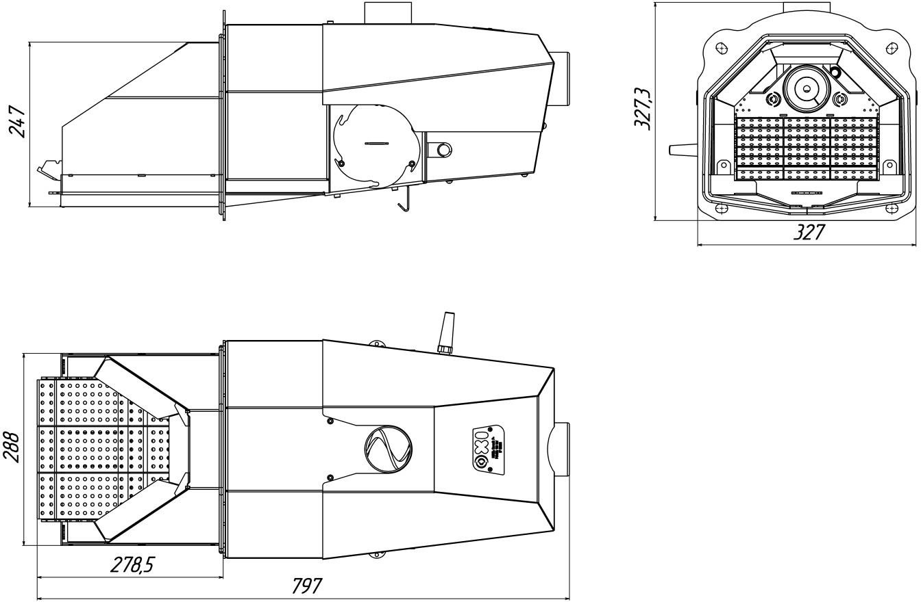

Рисунок1. Габаритные размеры факельных пеллетных горелок

Устройство и принцип работы горелки

Изделие состоит из горелки, контроллера управления и подающего шнека.
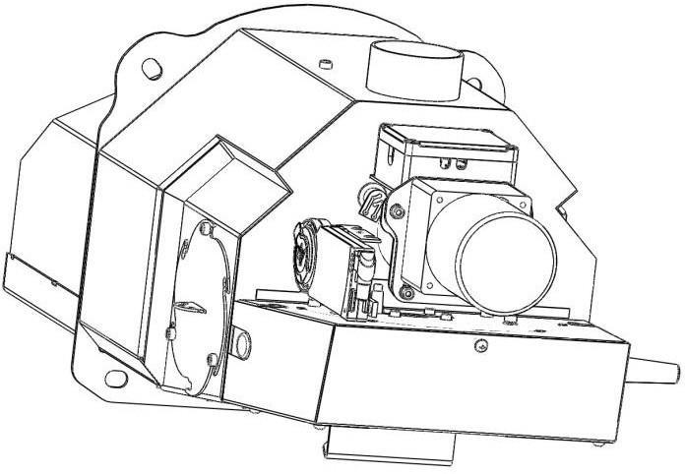
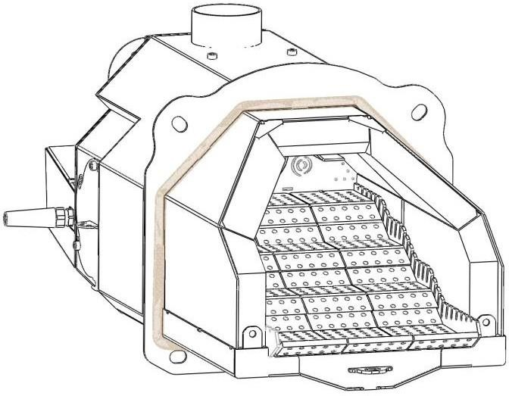
10
11
12
13
15
16
17
18
19
Рисунок 2. Описание блока горелки
Горелка (рисунок 2) крепится к дверце котла четырьмя болтами с помощью фланца (1). Фланец условно разделяет горелку на две части - механическая часть и топка. При монтаже между фланцем и дверцей котла прокладывается термостойкий шнур (11). Механическая часть защищена кожухом (на рисунке не показан).
Топка горелки (16) внутри выложена огнеупорной керамической изоляцией (18). Керамическая изоляция фиксируется двумя нижними фиксаторами (17) и верхними фиксаторами (10). Для демонтажа верхних фиксаторов необходимо отпустить винты (9). Зольник (19) нужен для облегчения очистки пространства под колосниками.
Топливо подается из бункера шнеком (рисунок 3) и через гофрированный шланг ссыпается в питатель (3). Гофрированный шланг выполняет противопожарную функцию - он изготовлен из легкоплавкого материала, при появлении обратной тяги и занятии пеллеты в питателе шланг плавится и разрывает связь между горелкой и шнеком, предотвращая возгорание топлива в бункере с пеллетой. Привод питателя (5) через тройник питателя подает топливо на колосники. Внутри горелки на тройнике питателя установлен аварийный термодатчик. Колосники делятся на движимые и недвижимые. Подвижные (13) - 2, 4 и 6 ряд, всего 9 штук. Неподвижные трех типов: неподвижные колосники среднего ряда (8), неподвижные колосники нижнего ряда (14) и неподвижные колосники верхнего ряда (12). Колосники изготовлены из жаропрочной нержавеющей стали. Движение подвижных колосников (13) возвратно-поступательное, в горизонтальной плоскости вдоль оси горелки. Они приводятся в движение линейным электрическим приводом (7). В нижней части находится вентилятор. Во время розжига воспламенитель нагревает воздух, проходящий через него, который разжигает пеллету. Наличие и яркость пламени контролируется фотодатчиком (2). К коммутационной коробке (4) подключены электрические узлы горелки и контроллер управления. Для удобного доступа к разжигаюшему устройству и других узлов в корпусе горелки предусмотрены две крышки для обслуживания (6, 15).
Подающий шнек (рисунок 3) представляет собой металлическую трубу (1), внутри которой расположена спираль шнека (7). В нижней части шнека расположено окно, при установке шнека в бункер вырез окна должно быть обращен вверх. К верхней части шнека с помощью соединительного хомута (3) крепится тройник (2). Привод шнека (5) крепится к тройника с помощью хомута (4), кабель питания подключается к коммутационного блока шнека(6).
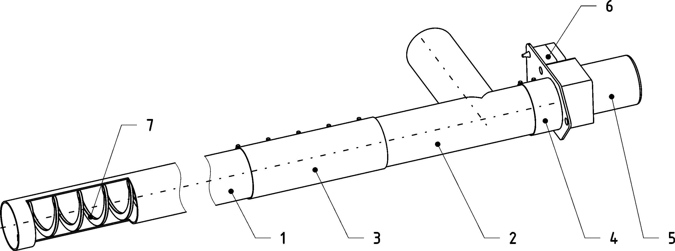

Рисунок 3. Устройство шнека
Горелка одевается на шпильки дверцы котла и фиксируется на них 4 гайками. Между фланцем горелки и дверцей устанавливается термостойкий уплотнительный шнур (входит в комплект поставки). При затягивании гаек необходимо убедиться, что усадка уплотнителя происходит равномерно. Габаритные размеры выреза в дверце котла указаны на рисунке 4.
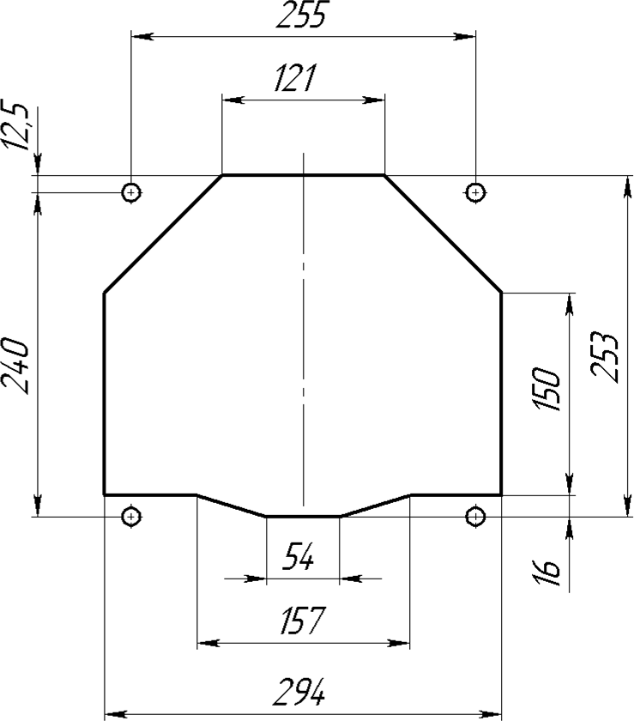
Рисунок 4. Габаритные размеры монтажного отверстия в дверце котла
В конструкции котлов предусмотрены устройства, позволяющие производить очистку поверхностей нагрева, системы шлако- и золоудаления (лючки, дверцы, инструменты).
КОЛОСНИКОВАЯ РЕШТКА КОТЛОВ водоохлаждаемая, изнутри омывается водой теплоносителя, дополнительно повышая КПД котла за счет расширения площади поверхности теплообмена котла.
КОТЛЫ высокого качества изготовления, в конструкции котлов применяются цельнотянутые бесшовные трубы, изготовлены из КОТЛОВОЙ СТАЛИ.
Все котлы (КАЖДОЕ ИЗДЕЛИЕ) при изготовлении проходят гидравлические испытания давлением не менее 0,4МПа (4 атм.).

